设计研究院2024年第二季度研发管理计划

为了践行设计研究院“设计先导、焊接赋能、数字驱动、管理创新”指导思想，落实年度工作计划目标，稳步推进自动焊接、派工排产、成本价值三大核心竞争力构建，围绕数据管理能力成熟度模型持续优化组织治理，结合2023年第四季度的业务与研发工作情况，拟定2024年第二季度研发管理计划，具体如下：

- 原则及方向
- 打赢马来西亚项目分区域预制排程排产服务高峰期关键战役，持续推进马来国内项目管理模式数字化建设，为现场焊接排程排产积累技术储备。
- 开启神经网络模型训练与焊接机器人的研发新阶段。
- 延续第一季度工作计划中“坚持工区材料匹配派工，试点项目交互应用”实施计划，落实“推动焊接模型算法开发，部署神经网络训练”、“研究自动焊接组对工装，支持实验基地建设”两项技术重点，持续建设“细化赢得值测量颗粒度，常态成本分析推送”与“加强知识产权良性建设，完善研发管理体系”两项管理创新。
- 研发课题奖励原则：
  - 划分为前瞻研究及流程贯通、部署开发及成果转化、应用迭代及体验提升三个阶段。
    - 前瞻研究及流程贯通侧重对于部门中长期发展计划和本年度研发计划中的重点进行提前研究、确定技术路线及完成小试阶段的成品雏形，以提交的组案为考核依据。
    - 部署开发及成果转化侧重对于前瞻研究和流程贯通中确定的研发课题，在具体的场景中进行应用部署，并与具体的应用数据相结合，以场景的应用程度为考核依据。
    - 应用迭代及体验提升侧重对于已经完成部署的开发场景，进行查缺补漏，鼓励发现问题，提升用户体验。以提交的问题和解决优化表单作为考核依据。
  - 根据课题的重要程度、困难程度、紧急程度，参考设计研究院科技创新成果创优奖励办法将课题分为1000元到3万元七个档次的奖励标准，本季度研发奖励涉及到1000与 2000元两个奖励标准。
  - 上级课题关联单个子课题的，下级完成后即等同于上级奖金发放，以高级课题奖金额度为准。上级课题关联多个子级课题的，所有关联子课题完成后，额外奖励2000元奖金，由关联主课题负责人分配。
  - 前瞻研究及流程贯通研究奖励50%以进度值形式发放，50%以研发成果组案形式发放。对于课题参与成员奖励15%的研发任务分值。
  - 部署开发及成果转化开发奖励50%以进度值形式发放，30%以成果的进度数字化数值发放，20%以研发成果组案形式发放。对于课题参与成员奖励10%的研发任务分值。
  - 应用迭代及体验提升优化奖励50%以进度值形式发放，30%以质量问题清单发放，20%以研发成果组案形式发放。对于课题参与成员奖励10%的研发任务分值。
  - 研发过程以氚云任务管理系统的研发任务审批分值作为计算依据，每个任务审批完成需要提交知识库截图。
  - 研究室/工作室或者课题负责人进行奖励分配，同时对研发课题范围严谨性、知识库和研发任务审批规范性负责，研发工作属实但是审批不规范的，影响研发管理绩效。
  - 后续季度周期内完成研发的，参考任务分配的延期政策执行。
  - 鼓励有余力有能力的研发团队在完成计划研发任务基础上进行储备任务研发，享受储备任务管理绩效分值加成。
  - 鼓励参与研发课题成员使用ChatGPT、Claude、Genimi、LLama、Stable Diffusion、Midjourney、Kimi等人工智能工具及其付费高级版本辅助研发课题开展，予以智能工具补贴，具体形式如下：
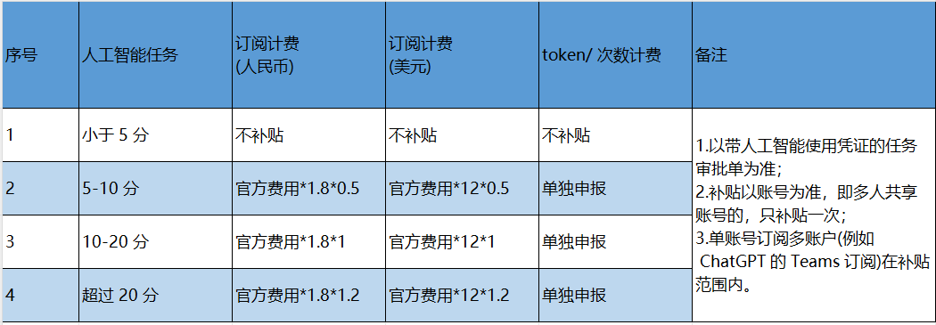

- 2024 年第二季度研发课题计划，合计26项，见附件一
- 2024 年第二季度储备课题计划，合计17项，见附件二

南京南化建设有限公司
设计研究院
二〇二四年五月十七日
附件一：

2024年第二季度研发课题
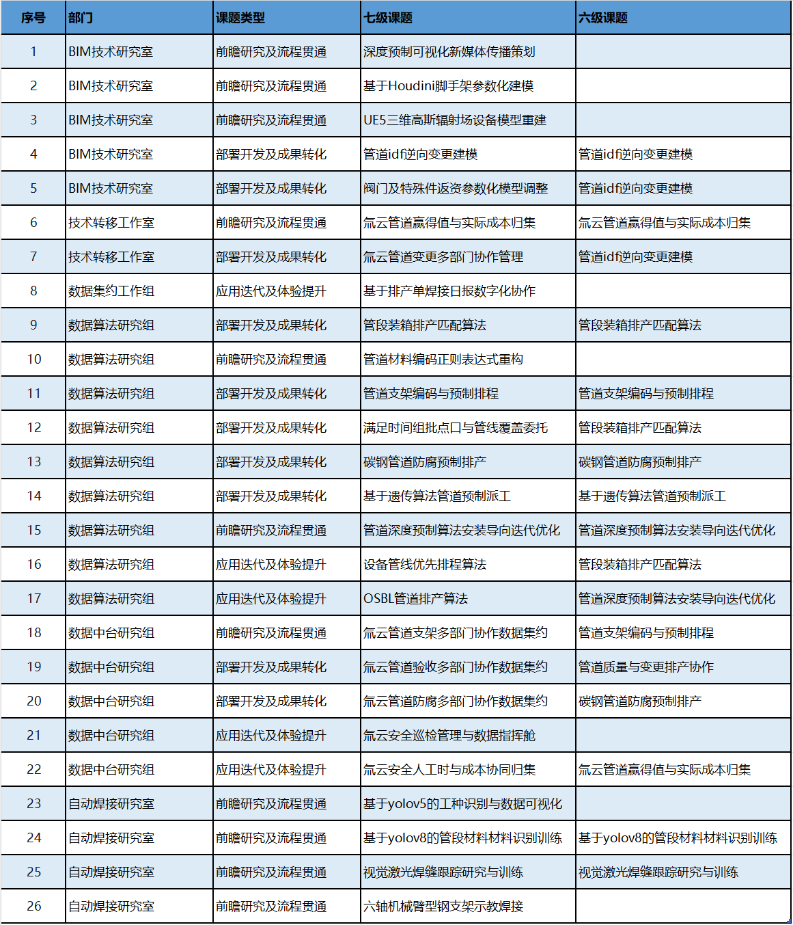
附件二：

2024 年第二季度储备课题计划

- BIMFACE模型着色同步技术
- pcf文件架构解析与研究
- 氚云管道法兰与紧固件协作数据集约
- 氚云管道支架安装协作数据集约
- 管道材料堆场低库存排产算法设计
- 基于混合线性规划的管段材料全局匹配
- 基于Dynamo的脚手架参数化建模二次开发
- 材料编码实体识别与模型训练
- 基于管道材料唯一编码的多项目成本集约
- 宜搭多平台数据准备与数据服务
- 氚云作业票管理
- 视觉相机组对环境模型生成与训练
- 氚云管道脚手架多部门协作数据集约
- 氚云设备安装多部门协作数据集约
- Revit二次开发脚手架参数化建模
- 基于UE5波函数坍塌算法
- 基于GNN的试压包编制算法

